Modifikasi Struktur Rumah Sakit Umum Hermina Lampung dengan Metode Sistem Rangka Bresing Eksentris (SRBE) untuk Bangunan Tahan Gempa

Lukman Sarifuddin1)
Mohd. Isneini2)
Surya Sebayang3)

Abstract
Eccentrically Braced Frame System (EBFs) is a diagonal brace system which at least one end of each supporting element supports the beam at a certain distance from the location of the beam-column joint, or from another diagonal end by a distance called a link or eccentricity. . This study aims to determine how to plan a steel structure building using the Eccentrically Braced Frame System (EBFs) method and to find out how the joint planning method for the steel structure.
Hermina Lampung General Hospital is a building consisting of eight floors built using reinforced concrete construction which will be re-planned using the Eccentrically Braced Frame System (EBFs). The standard provisions in the calculations used in this study refer to SNI 1729 (2020) about cerning the Procedure for Planning Building Steel Structures.
Based on the results of the research that has been done, it can be concluded that in calculating the steel frame structure using Eccentrically Braced Frame System (EBFs) can be planned based on SNI 1729 (2020) or AISC 360 (2016), but to calculate the link and brace components refer to SNI 7860 (2020) or AISC 341 (2016). Meanwhile, connection planning can be carried out based on SNI 1729 (2020) and SNI 7860 (2020) by using two methods, namely load and resistance factor design (LRFD) and allowable strength design (ASD).

Keywords: Frame, Brace, Link, Eccentrically

Abstrak
Sistem Rangka Bresing Eksentris (SRBE) adalah suatu sistem rangka yang diberi bresing diagonal dimana minimal salah satu ujung dari masing-masing elemen bresingnya menyangga pada balok sejarak tertentu yang disebut dengan link atau eksentrisitas. Penelitian ini bertujuan untuk mengetahui bagaimana merencanakan bangunan struktur baja dengan metode Sistem Rangka Bresing Eksentris (SRBE) serta mengetahui bagaimana metode dalam merencanakan sambungan pada struktur baja tersebut.
Rumah Sakit Umum Hermina Lampung terdiri dari delapan lantai menggunakan konstruksi beton bertulang yang akan direncanakan ulang menggunakan Sistem Rangka Baja dengan Bresing Eksentris (SRBE). Peraturan standar yang digunakan dalam penelitian ini mengacu pada SNI 1729 (2020) tentang Tata Cara Perencanaan Struktur Baja untuk Bangunan Gedung.
Berdasarkan hasil dari penelitian yang telah dilakukan, dapat disimpulkan bahwa dalam perhitungan struktur rangka baja dengan Sistem Rangka Bresing Eksentris (SRBE) dapat direncanakan berdasarkan SNI 1729 (2020) atau AISC 360 (2016), akan tetapi dalam perhitungan komponen link dan bresing mengacu pada SNI 7860 (2020) atau AISC 341 (2016). Sedangkan dalam merencanakan sambungan dapat dilakukan berdasarkan SNI 1729 (2020) dan SNI 7860 (2020) menggunakan dua metode yaitu desain kekuatan berdasarkan Desain Faktor Beban dan Ketahanan (DFBT) dan desain kekuatan berdasarkan Desain Kekuatan Izin (DKI).

Kata Kunci : Rangka, Bresing, Link, Eksentris

PENDAHULUAN
Indonesia merupakan negara yang dilalui oleh jalur pertemuan tiga lempeng tektonik yaitu lempeng Eurasia, lempeng Indo-Australia, dan lempeng Pasifik. Selain itu, Indonesia juga dilalui oleh tiga jalur gunung berapi yaitu sirkum Mediterania, sirkum Pasifik, dan sirkum lingkar Australia yang menyebabkan hampir seluruh kawasan di Indonesia rawan terjadi gempa baik tektonik maupun vulkanik (Rafael, 2017).

Menurut data statistik BNPP dalam 10 tahun terakhir tercatat sebanyak 2.097 orang meninggal dunia, 10.841 luka-luka, 984.780 mengungsi dan ratusan ribu bangunan dan fasilitas umum dan pendidikan mengalami kerusakan yang ditimbulkan akibat bencana gempa bumi di Indonesia. Tercatat sebanyak 71.628 kejadian gempa bumi di Indonesia sejak 2009-2019. Adapun gempa bumi tektonik di Indonesia tercatat rata-rata sebanyak 6.512 per tahunnya atau 18 kejadian per harinya (Sabtaji, 2020).

Berdasarkan catatan sejarah yang ada, dapat diketahui bahwa Indonesia merupakan negara yang rawan terjadi gempa dan menimbulkan banyak kerugian baik harta benda maupun nyawa. Dengan demikian, perencanaan bangunan tahan gempa di Indonesia menjadi hal utama yang perlu diperhatikan untuk mengurangi risiko kerugian-kerugian tersebut.

Baja merupakan material yang memiliki kekuatan yang tinggi yang dengan sifat elastisnya memberikan sumbangan daktilitas dan dispasi energi yang lebih baik dibandingkan dengan beton (Dewobroto, 2015). Dalam mendesain bangunan tahan gempa, material baja lebih banyak digunakan sebagai komponen utama struktur pada gedung karena lebih daktail dari material lain (Zachari & Turuallo, 2020). Konstruksi baja juga merupakan sustainable construction, yaitu material yang ramah lingkungan berdasarkan efisiensi sumber daya alam karena tahan lama dan dapat didaur ulang sehingga lebih sedikit dampak yang ditimbulkan terhadap lingkungan dibandingkan dengan komponen struktur modern lainnya (Aksel & Eren, 2015).

Jika dilihat dari segi waktu pelaksanaan konstruksi, pekerjaan konstruksi baja lebih menghemat waktu sehingga lebih efektif digunakan dalam pembangunan dibandingkan dengan material beton (Mesquita dkk., 2019). Pelaksanaan waktu konstruksi baja jauh lebih singkat dibandingkan dengan konstruksi beton karena tidak memerlukan alat bantu penunjang seperti bekisting perancah sehingga dapat menekan biaya dari segi waktu pelaksanaan (Batak dkk., 2019).

Panel lantai AAC (Autoclaved Aearted Concrete) memiliki kelebihan ekonomis karena mempercepat waktu pekerjaan dan tepat digunakan untuk konstruksi bangunan karena pada semua spesimen lempengan menunjukkan sifat yang ulet dengan daktilitas dan defleksi maksimum yang cukup baik untuk memberikan peringatan sebelum terjadi leleh (Yardim, et al, 2013).

Terdapat tiga batasan atau kendala (triple constrain) dalam suatu proyek konstruksi yang saling tarik menarik yaitu biaya, jadwal dan mutu. Jika ingin mempercepat jadwal umumnya harus diikuti dengan menaikkan mutu, yang berakibat pada biaya yang melebihi anggaran. Dari segi teknis, ukuran keberhasilan suatu proyek dikaitkan dengan sejauh mana ketiga sasaran tersebut dapat dipenuhi (Soeharto, 1999).

Rumah Sakit Umum Hermina Lampung merupakan bangunan yang terdiri dari delapan lantai yang dibangun dengan menggunakan konstruksi beton bertulang. Pada penelitian ini, Sistem Rangka Baja dengan Bresing Eksentris (SRBE) akan digunakan sebagai metode untuk mendesain ulang struktur rumah sakit tersebut menggunakan rangka baja. Peraturan standar dalam perhitungan yang digunakan dalam penelitian ini mengacu berdasarkan SNI 1727 (2020) tentang Beban Desain Minimum dan Kriteria Terkait untuk Bangunan Gedung dan Struktur Lain, SNI 2847 (2019) tentang Tata Cara Pemesanan Perencanaan Struktur Beton untuk Bangunan Gedung, SNI 1729 (2020) tentang Tata Cara Perencanaan Struktur Baja untuk Bangunan Gedung dan SNI 1726 (2019) tentang Tata Cara Perencanaan Ketahanan Gempa untuk Struktur Bangunan Gedung dan Non Gedung.

- TINJAUAN PUSTAKA
  - Material Baja
Material baja dipilih karena karakteristik keruntuhannya yang bersifat daktail. Ketika mekanisme ini terjadi, baja akan mengalami leleh sebelum runtuh. Dengan demikian, ketika terjadi leleh pada baja dimungkinkan pengguna gedung untuk menyelamatkan diri sebelum terjadi keruntuhan.

  - Sistem Struktur Bangunan Tahan Gempa
    - Sistem Rangka Pemikul Momen (SRPM)
Menurut SNI 1726 (2019), Sistem Rangka Pemikul Momen (SRPM) adalah sistem pemikul rangka yang elemen-elemen struktur dan sambungannya menahan beban-beban lateral melalui mekanisme lentur. Sistem ini terbagi menjadi tiga, yaitu Sistem Rangka Pemikul Momen Biasa (SRPMB), Sistem Rangka Pemikul Momen Menengah (SRPMM) dan Sistem Rangka Pemikul Momen Khusus (SPRMK): BSN, 2019.

    - Sistem Rangka Bresing Konsentris (SRBK)
Seperti yang telah dijelaskan dalam SNI 1726 (2019), Sistem Rangka Bresing Konsentris (SRBK) merupakan rangka bresing yang elemen-elemen strukturnya difungsikan utamanya untuk menahan gaya-gaya aksial. Sistem ini dapat dikategorikan sebagai Sistem Rangka Bresing Konsentris Biasa (SRBKB) atau Sistem Rangka Bresing Konsentris Khusus (SRBKK): BSN, 2019.

    - Sistem Rangka Bresing Eksentris (SRBE)
Sistem Rangka Bresing Eksentris (SRBE) adalah suatu sistem rangka yang diberi bresing diagonal dimana minimal salah satu ujung dari masing-masing elemen bresingnya menyangga pada balok sejarak tertentu dari lokasi sambungan balok-kolom, atau dari ujung diagonal yang lain dengan jarak yang disebut dengan link atau eksentrisitas, dikutip dari SNI 1726 (2019): BSN, 2019.

Pada Gambar 1. terlihat sistem rangka bresing eksentris (SRBE) dipilih sebagai sistem struktur karena kekuatannya berada di antara SRBK dan SRPM yaitu kaku seperti SRBK tapi tidak terlalu memiliki deformasi yang besar seperti SRPM (Yurisman et al, 2010).
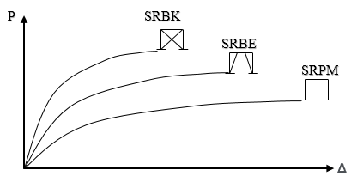
Gambar 1. Perilaku Model Sistem Rangka Baja (Yurisman et al, 2010)

2.3. Elemen Link
2.3.1. Gaya Dalam
Pada rangka SRBE ini, link memiliki gaya-gaya dalam yang bekerja pada struktur yaitu gaya momen (M), gaya geser (V) dan gaya aksial (P).

2.3.2. Jenis Link
Dalam penelitian yang dilakukan oleh Musmar (2012), diketahui bahwa link yang terkondisi geser lebih kuat dan lebih baik digunakan daripada link yang terkondisi lentur. Jenis-jenis link dalam Sistem Rangka dengan Bresing Eksentris dapat dibedakan menjadi link pendek, link panjang, dan link medium (Musmar, 2012).

2.3.3. Sudut Rotasi Link
Untuk rotasi link sendiri disimbolkan dengan (γ) dan harus lebih besar dari penyimpangan struktur yang disimbolkan dengan (θ) Seperti terlihat pada Gambar 2. Kebutuhan rotasi link dapat dihitung dengan persamaan berikut (Popov et al, 1986):
γ = (L / e) x θ
Dimana:
γ = rotasi link
L = panjang balok
e = panjang link
θ = besar penyimpangan struktur

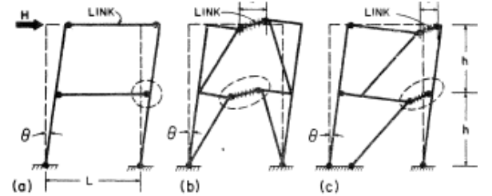
Gambar 2. Rotasi pada Link (Popov et al, 1986)

2.4. Detail Link
Detail sambungan pada bresing, link dan balok terlihat pada gambar 3. berikut:
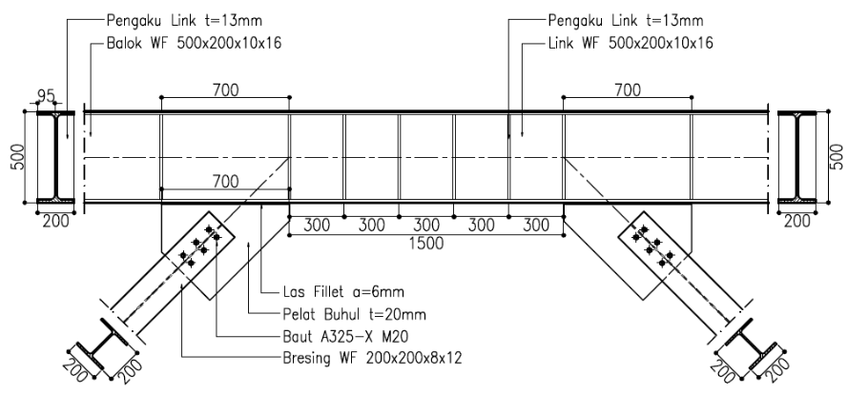
Gambar 3. Detail sambungan pada bresing, link dan balok

2.3. Kolom Concrete Filled Tube (CFT)
Kolom Concrete Filled Tube (CFT) merupakan jenis kolom komposit yang terdiri dari tabung baja berbentuk persegi atau lingkaran yang berisi beton.

Gambar 4. Jenis-jenis Kolom CFT: Kolom dengan penampang lingkaran (Kiri) dan Kolom CFT dengan Penampang Persegi (Kanan).

3. METODOLOGI
3.1. Metode Penelitian
Penelitian ini menggunakan metode deskriptif-studi kasus, yaitu dengan cara mengumpulkan data-data yang diperlukan dari lapangan atau lokasi studi. Metode deskriptif adalah metode penelitian untuk membuat gambaran mengenai situasi atau kejadian, menerangkan hubungan, dan membuat prediksi serta mendapatkan makna dan implikasi dari suatu masalah yang ingin dipecahkan (Nazir, 2017). Jenis penelitian yang digunakan dalam penelitian ini yaitu studi kasus atau penelitian kasus (case study). Studi kasus merupakan penelitian tentang status subjek penelitian yang berkenaan dengan suatu fase spesifik dari keseluruhan personalitas (Nazir, 2017).

3.2. Lokasi Penelitian
Data-data yang ada diambil dari Gedung Rumah Sakit Umum (RSU) Hermina Lampung yang berlokasi di Jalan Tulang Bawang No. 21-23, Enggal, Kota Bandar Lampung.

3.3. Diagram Alir Metodologi
Langkah-langkah atau cara yang dilakukan dalam menyelesaikan penelitian ini berdasarkan diagram alir berikut:
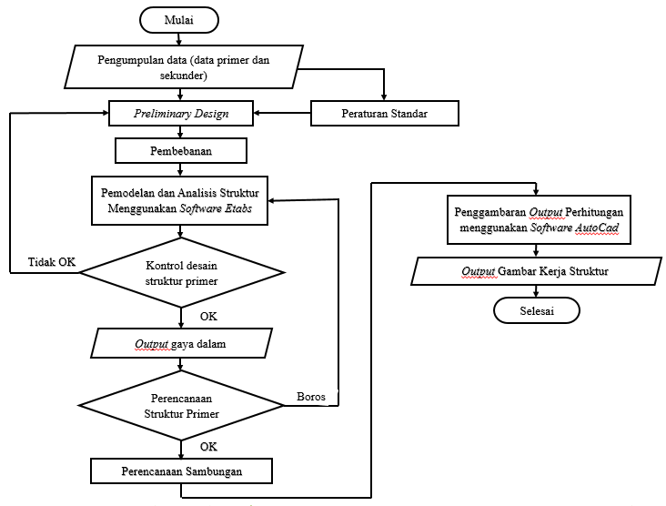
Gambar 5. Diagram alir metodologi

3.4. Penjelasan Diagram Alir
3.4.1. Pengumpulan Data
3.4.1.1. Data Umum Bangunan
Data umum bangunan sebelum dimodifikasi dalam penelitian ini yaitu sebagai berikut:
Nama gedung : Rumah Sakit Umum Hermina Lampung
Lokasi : Kota Bandar Lampung
Fungsi : Gedung fasilitas umum kesehatan
Jumlah lantai : 7 lantai + 1 lantai atap
Tinggi gedung : 30,7 meter
Material struktur : Beton bertulang
Sistem struktur : Rangka

Sedangkan data umum bangunan setelah dimodifikasi ini yaitu sebagai berikut:
Nama gedung : Rumah Sakit Umum Hermina Lampung
Lokasi : Kota Bandar Lampung
Fungsi : Gedung fasilitas umum kesehatan
Jumlah lantai : 7 lantai + 1 lantai atap
Tinggi gedung : 30,7 meter
Material struktur : Baja
Sistem struktur : Rangka dengan bresing eksentris

3.4.1.2. Data Gambar
Data gambar bangunan sebelum dimodifikasi dalam file AutoCad.

3.4.1.3. Data Tanah
Data tanah dalam penelitian ini berupa nilai N-SPT yang didapat dari hasil uji bor di lapangan.

3.4.1.4. Literatur
Literatur yang digunakan dalam penelitian ini yaitu: (1) SNI 1727 (2020) tentang Beban Desain Minimum dan Kriteria Terkait untuk Bangunan Gedung dan Struktur Lain; (2) SNI 1726 (2019) tentang Tata Cara Perencanaan Ketahanan Gempa untuk Bangunan Gedung; (3) SNI 1729 (2020) tentang Tata Cara Perencanaan Struktur Baja untuk Bangunan Gedung; (4) SNI 2847 (2019) tentang Tata Cara Pemesanan Perencanaan Struktur Beton untuk Bangunan Gedun; (5) Buku Perencanaan Struktur Baja dengan Metode LRFD (Setiawan, 2008); (6) Referensi lain yang berkaitan dengan struktur Sistem Rangka Bresing Eksentris (SRBE).

3.4.2. Preliminary Design
Preliminary Design adalah desain awal yang dilakukan oleh perencana untuk menentukan estimasi jenis material, mutu material dan dimensi material yang akan digunakan untuk mendesain struktur selanjutnya.

3.4.2.1 Perencanaan Struktur Sekunder
Perencanaan struktur sekunder meliputi perencanaan plat lantai, plat atap, dimensi balok anak, dan balok penumpu lift.

3.4.2. Perencanaan Struktur Utama
Perencanaan struktur utama meliputi perencanaan link, balok induk, kolom dan bresing.

3.4.3. Perhitungan Beban Struktur pada Bangunan
3.4.3.1. Beban Mati
Beban mati adalah berat seluruh bahan konstruksi bangunan gedung yang terpasang, termasuk dinding, lantai, atap, plafon, tangga, dinding partisi tetap, finishing, klading gedung dan komponen arsitektural dan struktural lainnya serta peralatan layan terpasang lain termasuk berat derek dan sistem pengangkut material: BSN, 2020. Berikut beberapa beban mati yang berdasarkan SNI 1727 (2020) pasal C3.1 untuk gedung:

Tabel 1. Beban Mati Desain Minimum pada Gedung

No. | Komponen | Beban
1 | Steel cold-drawn | 77,3 kN/m³
2 | Conrete plan (gravel) | 22,6 kN/m³
3 | Concrete reinforced (gravel) | 23,6 kN/m³
4 | Ceiling acoustical fibercoard | 0,05 kN/m²
5 | Ceramics 19 mm (25 mm mortarbed) | 1,10 kN/m²
Sumber : SNI 1727 (2020)

3.4.3.2. Beban Hidup
Beban hidup adalah beban yang diakibatkan oleh pengguna bangunan gedung atau struktur lain yang tidak termasuk beban lingkungan seperti angin, hujan, gempa, banjir dan yang termasuk tangga tetap, sistem pegangan tangga, landasan helikopter, beban hidup atap, tabir penutup dan sistem penghalang kendaraan: BSN, 2020. Berikut beberapa beban mati berdasarkan SNI 1727 (2020) pasal C3.1 untuk bangunan untuk rumah sakit:

Tabel 2. Beban Hidup Minimum Terdistribusi Merata

No. | Komponen | Beban
1 | Beban merata
 | Ruang opeerasi, laboratorium | 2,87 kN/m²
 | Ruang pasien | 1,92 kN/m²
 | Koridor di atas lantai pertama | 4,79 kN/m²
 | Koridor lantai pertama | 3,83 kN/m²
2 | Beban terpusat
 | Ruang opeerasi, laboratorium | 4,45 kN
 | Ruang pasien | 4,45 kN
 | Koridor di atas lantai pertama | 4,45 kN
3 | Dudukan mesin lift | 1,33 kN
4 | Atap datar | 0,96 kN/m²
5 | Air conditioning (machine space) | 9,58 kN/m²
6 | Floor | 7,18 kN/m²
7 | Elevator machine room | 7,18 kN/m²
8 | Toilet rooms | 2,87 kN/m²
Sumber : SNI 1727 (2020)

3.4.3.3. Analisis Beban Gempa
Peraturan gempa yang digunakan pada pembebanan yaitu peraturan terbaru SNI 1726 (2019).

3.4.3.4. Kombinasi Pembebanan
Berikut kombinasi pembebanan dalam SNI 1726 (2019) dalam pasal 4.2. yang akan digunakan dalam perhitungan: (1) 1,4D ; (2) 1,2D + 1,6L +0,5(Lr atau S atau R) ; (3) 1,2D + 1,6(Lr atau S atau R) + (L atau 0,5W) ; (4) 1,2D + Ev + Eh + L + 0,2S ; (5) 0,9D - Ev - Eh .

3.4.4. Pemodelan Struktur
Pada pemodelan struktur digunakan software program Etabs v17 sebagai struktur rencana ruang tiga dimensi. Analisis gempa juga menggunakan program Etabs v17 menggunakan Analisa respon spektrum. Adapun untuk analisa sistem struktur yang dipilih pada program Etabs v17 adalah sistem rangka bresing eksentris. Output yang dihasilkan dari pemodelan dan analisa struktur ini berupa gaya-gaya dalam yang digunakan untuk kontrol perhitungan elemen struktur.

3.4.5. Kontrol Perencanaan Struktur Utama
3.4.5.1. Kontrol Desain
Kontrol desain digunkan untuk mengontrol struktur dengan mengacu pada peraturan dalam SNI 1726 (2019). Kontrol desain meliputi: (1) Kontrol partisipasi massa; (2) Kontrol waktu getar alami fundamental; (3) Kontrol batas simpangan antar tingkat.

3.4.5.2. Kontrol Perhitungan Elemen Primer
Kontrol elemen struktur primer ini berdasarkan SNI 1729 (2020) yang meliputi: (1) Kolom; (2) Balok, dan (3) Link.

3.4.6. Perencanaan Sambungan
Perencanaan sambungan pada baja mengacu pada SNI 1729 (2020) meliputi sambungan baut dan las.

3.4.7. Penggambaran Output Gambar Kerja Struktur
Penggambaran gambar kerja struktur hasil perhitungan ini menggunakan software AutoCAD. Output gambar kerja meliputi gambar denah, tampak, potongan, dan detail struktur rangka baja bresing eksentris.

4. HASIL DAN PEMBAHASAN
4.1. Perencanaan Dimensi
4.1.1. Perencanaan Dimensi Pelat Lantai
Berdasarkan perhitungan struktur yang mengacu pada SNI 2847 (2019) digunakan dimensi panel pracetak GEF AAC-5 2970.600.125mm untuk pelat lantai dan pelat atap.

4.1.2. Perencanaan Balok Anak
Berdasarkan perhitungan yang telah dilakukan dengan mengacu kepada peraturan dalam SNI 1729 (2020) diperoleh dimensi balok anak untuk lantai atap menggunakan profil WF 200.100.5,5.8 dan WF 400.200.8.13. Sedangkan untuk balok anak lantai 2-7 menggunakan profil WF 200.100.5,5.8 dan profil WF 450.200.9.14.

4.1.3. Perencanaan Balok Lift
Berdasarkan perhitungan yang telah dilakukan dengan mengacu kepada peraturan dalam SNI 1729 (2020) diperoleh dimensi balok pembagi pada lift yaitu WF 150.75.5.7 dan balok pembagi pada lift yaitu WF 350.175.7.11.

4.2. Pemodelan Struktur
4.2.1. Data Umum Pemodelan Struktur
Data umum yang digunakan dalam pemodelan struktur yaitu: (1) Baja fy = 250 MPa dan fu = 30 Mpa; (2) Kolom HSS 500.500.12.12; (3) Balok induk WF 500.200.10.16, balok link WF 400.200.8.12 dan balok bresing WF 200.200.8.12; (4) Tebal lantai = 125 mm.

4.2.2. Pembebanan pada Struktur Utama
Pembebanan yang diperhitungkan dalam pemodelan struktur meliputi beban mati (dead load), beban hidup (live load) dan beban gempa. Dalam menghitung beban gempa menggunakan merode respon spektrum dengan memperhatikan kelas situs tanah yang diperoleh dari hasil uji bor di lapangan. Berikut perhitungan hasil uji bor di lapangan untuk menentukan kelas situs tanah:

Tabel 3. Menentukan Kelas Situs Tanah

No | Kedalaman lapisan ke-i (m) | Tebal Lapisan (di) (m) | Deskripsi Jenis Tanah | Nilai N-SPT | N = di / (N-SPT)
1 | 1 – 3,5 | 2,5 | SILT, MH, cokelat, abu-abu, silt lempung dan pasir halus, konsistensi medium, aktivitas sedang, kepekaan tidak peka. | 2 | 1,25
2 | 3,5 - 20 | 16,5 | SILT, cokelat, abu-abu, cadas, silt pasir kasar + halus dengan kerikil berlapis batu granit sedikit batu putih, hard cemented. | 120 | 0,14
Jumlah (Σ) |  | 19 |  |  | 1,388
N̅ (Σdi / ΣN) |  |  |  |  | 13,694
Karena N̅ < 15, maka diketahui kelas situs SE (tanah lunak)
Sumber : Data Uji Tanah RSU Hermina Lampung

4.2.3. Kontrol Penerimaan Model Struktur
Untuk membuktikan hasil pemodelan struktur menggunakan program Etabs v17 apakah sesuai dengan kenyataan aslinya, maka diperlukan pengecekan menggunakan perhitungan secara manual. Perhitungan secara manual dilakukan dengan cara meninjau salah satu kolom menggunakan kombinasi pembebanan 1D + 1L. Hasil perhitungan beban aksial dari analisa menggunakan program Etabs v17 harus sesuai dengan perhitungan berat bangunan secara manual yang memiliki toleransi 5%.

4.2.4 Kontrol Desain
Setelah dilakukan pemodelan struktur 3 dimensi menggunakan program Etabs v17, selanjutnya hasil analisis struktur harus dikontrol terhadap batasan-batasan yang telah ditentukan dalam SNI 1726 (2019) untuk menentukan layak atau tidaknya struktur yang dimodelkan. Kontrol desain yang dilakukan meliputii (1) Kontrol partisipasi massa (2) Kontrol waktu getar alami fundamental, dan (3) Kontrol batasan simpangan (drift).

4.3. Perencanaan Struktur
Berdasarkan perhitungan struktur primer yang telah dilakukan dengan mengacu pada peraturan baja SNI 1729 (2020), perhitungan struktur rangka baja dengan Sistem Rangka Bresing Eksentris (SRBE) direncanakan berdasarkan SNI 1729 (2020) atau AISC 360 (2016), akan tetapi dalam perhitungan komponen link dan bresing mengacu pada SNI 7860 (2020) atau AISC 341 (2016). Berikut ini merupakan rekapitulasi hasil perhitungan dimensi struktur primer yang telah dilakukan untuk balok induk, kolom, link, balok di luar link, dan bresing dengan menggunakan sistem rangka bresing eksentris pada struktur RSU Hermina Lampung:

Tabel 4. Rekapitulasi Perhitungan Struktur Primer

Elemen | Lantai | Profil Digunakan
Balok Induk | Atap | WF 600.200.11.17
Balok Induk | 2-6 | WF 600.200.11.17
Balok Induk | 1 | WF 600.200.11.17
Kolom | 1-7 | HSS 600.600.25.25
Link | Atap | WF 500.200.10.16
Link | 1-6 | WF 500.200.10.16
Balok Luar Link | Atap | WF 500.200.10.16
Balok Luar Link | 1-6 | WF 500.200.10.16
Bresing | 1-7 | WF 300.300.10.15

4.4. Perencanaan Sambungan
Dalam perhitungan sambungan pada struktur baja dengan sistem rangka terbreis eksentris komposit (RBE-K) berdasarkan SNI 1729 (2020) dan SNI 8760 (2020) menggunakan dua metode yaitu desain kekuatan berdasarkan Desain Faktor Beban dan Ketahanan (DFBT) dan desain kekuatan berdasarkan Desain Kekuatan Izin (DKI). Berikut ini beberapa sambungan yang telah direncanakan dalam sistem RBE ini.

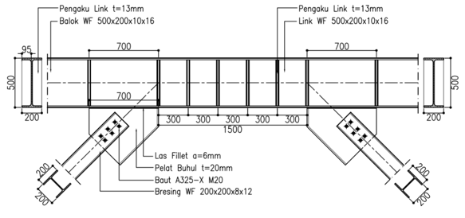
Gambar 6. Sambungan di Daerah dekat Link
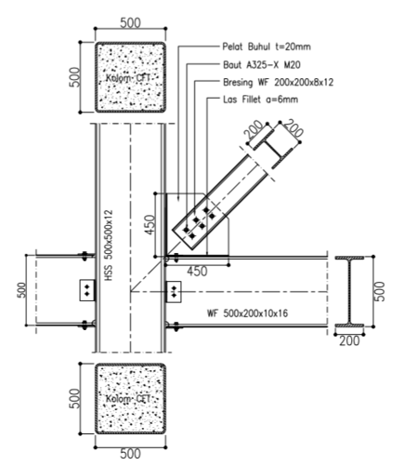
Gambar 7. Sambungan antara Bresing dengan Balok-Kolom

5. KESIMPULAN
Berdasarkan pembahasan hasil dari penelitian yang telah dilakukan, maka: (1) Perhitungan struktur rangka baja dengan Sistem Rangka Bresing Eksentris (SRBE) dapat direncanakan berdasarkan SNI 1729 (2020) atau AISC 360 (2016), akan tetapi dalam perhitungan komponen link dan bresing mengacu pada SNI 7860 (2020) atau AISC 341 (2016). (2) Dalam merencanakan sambungan pada struktur rangka baja dengan Sistem Rangka Bresing Eksentris (SRBE) mengacu pada SNI 1729 (2020) dan SNI 7860 (2020) berdasarkan metode desain kekuatan berdasarkan Desain Faktor Beban dan Ketahanan (DFBT) dan desain kekuatan berdasarkan Desain Kekuatan Izin (DKI).

DAFTAR PUSTAKA
Aksel, H., dan Özlem Eren. 2015. A Discussion on the Advantages of Steel Structures in the Context of Sustainable Construction. International Journal of Contemporary Architecture ”The New ARCH“, 3(2), p. 46-53.
SNI 1729. 2020. Spesifikasi untuk Bangunan Baja Struktural. SNI 1729. Badan Standardisasi Nasional. Jakarta.
SNI 1727. 2020. Beban Desain Minimum dan Kriteria Terkait untuk Bangunan Gedung dan Struktur Lain. SNI 1727. Badan Standardisasi Nasional. Jakarta.
SNI 7860. 2020. Ketentuan Seismik Untuk Bangunan Gedung Baja Struktural. SNI 7860. Badan Standardisasi Nasional. Jakarta.
SNI 1726. 2019. Tata Cara Ketahanan Gempa untuk Struktur Bangunan Gedung dan Non Gedung. SNI 1726. Badan Standardisasi Nasional. Jakarta.
SNI 2847. 2019. Persyaratan Beton Struktural Untuk Bangunan Gedung. SNI 2847. Badan Standardisasi Nasional. Jakarta.
Batak, Inggrid L. T., Safrin Z. & K. Budi H. 2019. Kajian Desain Struktur Beton Bertulang dengan Struktur Baja (Studi Kasus pada Pembangunan Gedung H Unitomo). Jurnal Perencanaan dan Rekayasa Sipil, 2(2), hal. 79-88.
Dewobroto, W. 2015. Struktur Baja – Perilaku, Analisis dan Desain – AISC 2010. Lumina Press. Jakarta.
Mesquita, Z. C., Andi K. A., & Handika S. W. 2019. Perbandingan Efisiensi Balok Kolom Beton dan Kolom Baja di Bangunan Museum MPU Purwa Kota Malang. Jurnal Penelitian Mahasiswa Teknik Sipil dan Teknik Kimia, 3(2), hal. 195-199.
Musmar, M.A. 2012. Effect of Link on Eccentrically Breced Frame. Journal of Engineering Sciences, Assiut University, 40(1), p. 35-43.
Nazir, M. 2017. Metode Penelitian Cetakan 11. Penerbit Ghalia Indonesia. Bogor.
Rafael, J. W. M. 2017. Studi Perilaku dari Short Link, Intermediate Link dan Long Link pada Sistem Struktur Eccentrically Braced Frame (EBF). Tesis. Fakultas Teknik Sipil dan Perencanaan. Institut Teknologi Sepuluh Nopember. Surabaya.
Sabtaji, A. 2020. Statistik Kejadian Gempa Bumi Tektonik Tiap Provinsi di Wilayah Indonesia Selama 11 Tahun Pengamatan (2009-2019). Buletin Meteorologi, Klimatologi, dan Geofisika, 1 (22), hal. 273-285.
Setiawan, A. 2008. Perencanaan Struktur Baja dengan Metode LRFD. Erlangga. Semarang
Yardim, Y. et al. 2013. AAC-Concrete Light Weight Precast Composite Floor Slab. Construction and Building Materials, 1(40), p. 405-410.
Zachari, M. Y. & Turuallo, G. 2020. Analisis Struktur Baja Tahan Gempa dengan SRPMK Berdasarkan SNI 1729:2015 dan SNI 1726:2012. Rekonstruksi Tadulako: Civil Engineering Journal on Research and Development, 1 (2), hal. 9-16.

1) Mahasiswa pada Program Studi S1 Teknik Sipil, Jurusan Teknik Sipil, Fakultas Teknik, Universitas Lampung. Surel: lukmansarifuddin7030@gmail.com
2) Staf pengajar pada Jurusan Teknik Sipil Fakultas Teknik Universitas Lampung. Jalan. Prof. Sumantri Brojonegoro 1. Gedong Meneng Bandar lampung. 35145.
3) Staf pengajar pada Jurusan Teknik Sipil, Fakultas Teknik Universitas Lampung. Jalan Prof. Sumantri Brojonegoro 1. Gedong Meneng Bandar Lampung. 35145.

